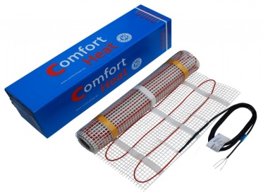
Нагревательный двухжильный мат ComfortHeat CTAE-100
Применяется для внутренней установки. Используется в ремонтируемых и тонких полах непосредственно под покрытие пола без формирования толстой цементной стяжки и устанавливается в основном под ламинат и паркетную доску.
Изготавливается как нагревательный мат с двухжильным экранированным нагревательным кабелем толщиной 3,7 мм. Кабель имеет тефлоновую внутреннюю и поливинилхлоридную наружную изоляции. Сплошной экран с алюминиевой фольги, армированный по всей длине медным луженым проводником. Кабель закреплен на самоклеющейся синтетической сетке и имеет один холодный соединительный провод, а так-же герметичные термоусадочные переходная и концевая муфта.
Технические характеристики:
• тип кабеля: двухжильный экранированный
• номинальное напряжение: ~230 В
• удельная мощность: 100 Вт/м при 220 В
• толщина мата: 3,7 мм
• ширина сетки/зоны нагрева: 50 см
• холодные концы: 3 м
• внутренняя изоляция: FEP (teflon)
• экран : алюминиевая фольга + луженный медный провод
• наружная изоляция: PVDF
• максимальная температура: 105°C
• степень защиты: IP 67
• производитель: Литва-Германия
• гарантия: 20 лет, расширенная в конструкции пола

Ассортимент CTAE-100:

Код товара | Площадь укладки, м2 | Мощность, Вт при 230 В | Сопротивление, Ом | Цена, грн.
85541040 | 2,0 | 220 | 240 | 4 791,00
85541042 | 3,0 | 290 | 182 | 6 232,80
85541044 | 4,0 | 410 | 129 | 7 484,40
85541046 | 6,0 | 560 | 94 | 9 771,60
85541048 | 8,0 | 820 | 65 | 12 096,00
85541050 | 10,0 | 1000 | 53 | 14 625,60
85541052 | 12,0 | 1200 | 44 | 16 779,00
85541054 | 18,0 | 1800 | 29 | 26 368,20

